OŠ Col, PŠ Podkraj
1. razred
Pouk na daljavo – Učna gradiva in navodila za učence
Učiteljica Katja Turk Medvešček
email: katja.turk@guest.arnes.si
Vzgojiteljica Slavica Velikonja
Email: slavica.velikonja1@guest.arnes.si
Določene učne vsebine si lahko pogledate na spodnjem spletnem naslovu.
https://www.lilibi.si/
Sreda, 6. 5. 2020
SLJ: Opismenjevanje – zapis črke H v zvezek
Včeraj ste se naučili novo črko. Črko ste napisali v brezčrtni zvezek in vadili njen zapis. Danes črko H vadite še v mali zvezek. Starše prosimo, da otrokom napišete črke v zvezek, kot je napisano na fotografiji spodaj.
Učenec naj pravilno zapiše črko. Učence opozorite na pravilen in estetski zapis črk in besed.

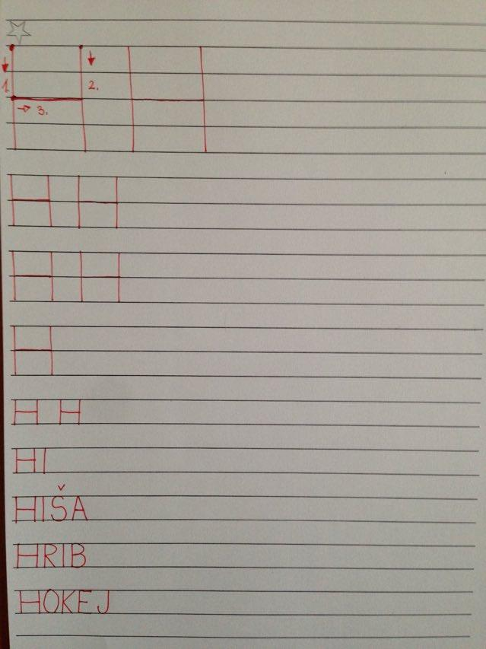

MAT: Števila od 15 do 20
Učenci si pogledajo sliko števila do 20 v DZ str. 26. Rešijo nalogo v DZ str. 27. V karo zvezek prepišejo števila od 15 do 20 (priložen učni list).
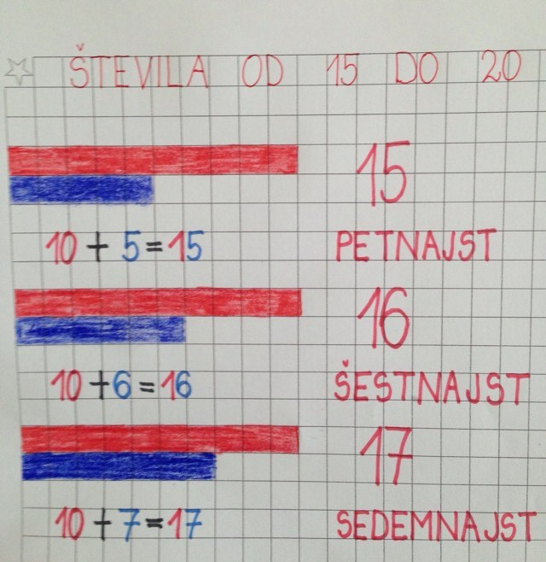
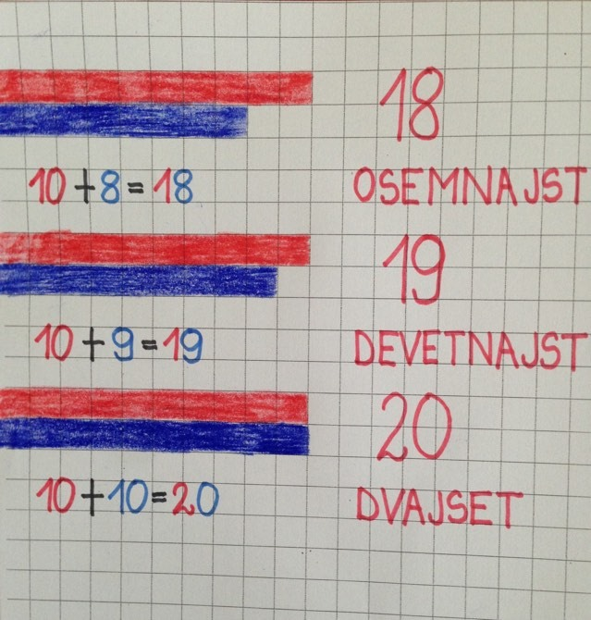
LUM: Kolaž – Pisani metulj
Danes boste v kolažni tehniki izdelali metulja.
Pripravi si material za delo: list papirja (risalni list ali navaden bel ali barvast list), različne revije, reklame, časopise, ostanki okrasnih papirjev, karton, lepilo, škarje

Starši preberite otrokom spodnje besedilo, počasi in razumljivo,
otroci naj zaprejo oči in si prisluhnejo.

Metulj
Najprej se bomo podali v svet domišljije. Udobno se namesti.
Mirno in globoko dihaš. Zdaj pa zapri oči.
Globoko vdihni skozi nos. Globoko izdihni skozi usta.
Postajaš vedno bolj težak, težak in miren.
Poletje je. Lep, sončen dan. Toplo je.
Hodiš po travniku.
Sedeš na mehko travo. Vse okoli tebe je polno cvetic. Pisanih barv so.
Rumene, rdeče, živo-modre, oranžne, vijolične. Vseh barv so.
Na njih se gugajo pisani metulji.
Letajo iz cveta na cvet in iz njih srkajo med.
Med njimi zagledaš čisto posebnega metulja.
Tako lep je. Pisan. In kako lepo oblikovana krila ima.
Najlepši metulj med vsemi na travniku.
Ta metulj prileti k tebi. Sede na tvojo dlan.
Sediš čisto pri miru in opazuješ tega prekrasnega metulja.
Zdaj pa pomigaj z rokami. Pomigaj z nogami.
Odpri oči in se pripravi za delo.
NAPOTKI ZA DELO
Izdelali boste metulja.
Zanimala nas bodo predvsem krila. Če opazujemo metulje ugotovimo, da imajo metulji dva para kril. Sprednja in zadnja, ki so različnih oblik. Nekatera so podobna raztrganemu listu, druga so razcepljena, nekateri metulji pa imajo na zadnjih krilih nekakšne repke. Metulji lahko držijo krila navpično nad trupom, lahko so razprta ali pa se metulj ravno pripravlja na let,…
Kaj pa vzorci na krilih? Različnih oblik so in različnih barv.
Iz revij in ostalih papirjev, ki si jih pripravil, izreži koščke in jih prilepi na list. Najprej prilepi večje koščke, nato manjše.
Spodaj ti prilagam nekaj fotografij.
Takšna metulja je naredil Eric Cole, ki je napisal knjigo Zelo lačna gosenica.

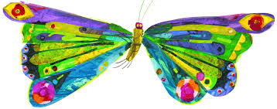

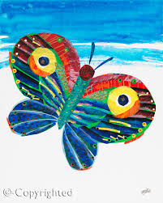

Takšne metulje pa so izdelali otroci:
